Resumen—Es un párrafo de alrededor de 150 palabras, no debe contener ecuaciones, tablas, figuras o referencias. En el resumen se debe indicar qué se hizo en el artículo, los principales resultados y su importancia.

Primer Autor*, Segundo Autor**, Tercer Autor***

Nombre del trabajo a presentar

investigacio

Palabras clave— El autor debe proporcionar palabras clave (en orden alfabético), un mínimo de 3 y un máximo de 6, que ayuden a identificar los temas o aspectos principales del artículo.

Abstract— Debe contener la traducción del resumen en idioma Inglés.

Keywords— Contiene la traducción de las palabras claves al idioma Inglés.

El tipo de letra de las cuatro secciones anteriores es Times New Roman de 9 puntos y negrilla. Solamente los títulos de cada sección van en itálica.

Introducción
En la introducción por lo general, se da una descripción amplia de los antecedentes del trabajo presentado en el artículo, se mencionan referencias similares, y se indica lo que se desarrolla en el mismo de manera más completa. Normalmente esta sección no contiene ecuaciones, tablas o figuras, pero esto no es un limitativo. Por lo general en la introducción es donde se presentan la mayor cantidad de referencias.

La introducción debe proporcionar al lector una visión breve y suficiente del objetivo del artículo y del entorno técnico de partida.

Parte Técnica del Artículo
En esta sección se describe el trabajo realizado. Se pueden mostrar ecuaciones, tablas y figuras. La sección puede tener subsecciones de la siguiente manera.

Plantilla

Este documento Word puede emplearse como plantilla para preparar un artículo técnico. Contiene ejemplos de encabezamientos, resumen, partes, secciones, apartados y subapartados, agradecimientos, figuras, tablas, referencias y biografías, es decir, de todos los elementos que suelen componer un trabajo técnico. Para mantener la uniformidad, no se deben modificar los tipos y tamaños de letra ni el formato base que se detalla a continuación.

Formato del documento

El artículo debe ser elaborado bajo el uso de Word como editor de texto. No se admitirá ningún otro procesador de texto.

El papel debe ser el correspondiente a una hoja tamaño A4 de 210×297 mm

Los márgenes deben ser los siguientes:
- Superior = 20mm
- Inferior = 20mm
- Izquierdo – Derecho = 20mm
La hoja debe estar dividida en dos columnas, con separación central de 4,3 mm.

Utilice letra Times New Roman 10 a espacio sencillo
Nunca se deben violar los márgenes. En el caso de figuras, tablas o fotografías grandes se puede emplear el ancho total de la caja de 180 mm, respetando así mismo los márgenes.

Debe utilizarse la doble justificación automática del texto a izquierda y derecha de la columna.

Puede emplearse una o dos líneas en blanco entre secciones, así como entre texto y figuras o tablas, con el objeto de facilitar el ajuste de la altura de columna.

En casos especiales, se puede partir con guión una palabra para evitar separaciones entre palabras excesivas en la misma línea o en la siguiente.
Se recomienda mantener en la misma línea de texto las expresiones cuya comprensión pueda resultar comprometida si se dividen entre dos líneas.

Ejemplo de Subsección
La sección puede tener tantas subsecciones como sea conveniente.

Formatos
Todas las tablas, figuras y ecuaciones deberán estar enumeradas. Ejemplo: la Tabla I muestra el tamaño de la letra en el artículo. Las tablas están enumeradas con números romanos, y el título está en la parte superior de la tabla y en mayúsculas; tamaño de letra de 8 puntos.

Cuando se haga referencia a una tabla se debe de hacer de la siguiente manera: “… en la Tabla I se muestra...”.

TABLA I
Tamaño de las Letras en el Texto
Tamaño en puntos | Uso en el artículo
8 | Afiliación de autores, título de tablas y figuras, referencias
9 | Resumen, temas claves
10 | Cuerpo del texto, ecuaciones
11 | Nombre de autores
24 | título

Figuras
Deben ser legibles, utilizar en lo posible tonos grises, y líneas a un solo color, a diferentes gruesos o formatos. Las unidades deben estar claras. Ejemplo: la Figura 1 muestra una curva de magnetización. El título de la figura va en la parte inferior de la misma, en tamaño de 8 puntos y se utiliza numeración arábiga. Cuando se haga referencia a una figura se debe hacer de la siguiente manera: “… en la Fig. 1 se muestra...”.

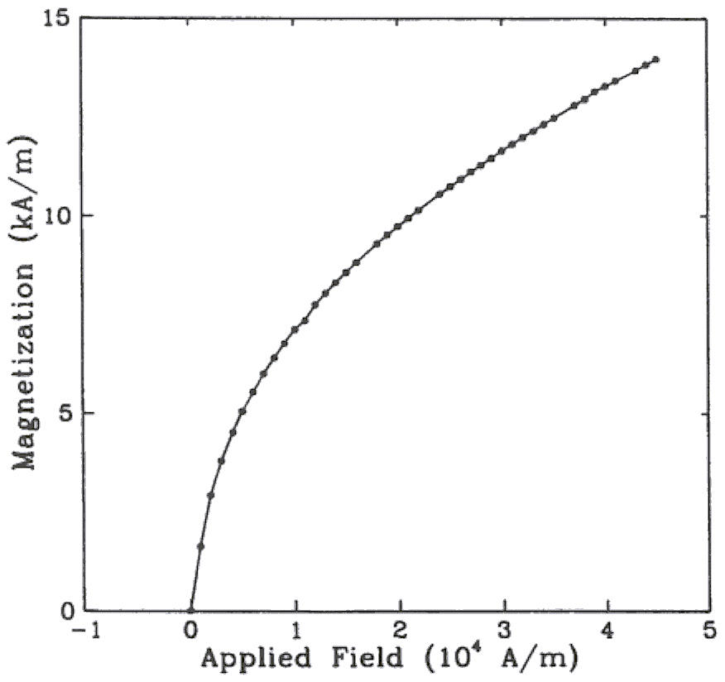

Fig. 1. Curva de magnetización

Numeración

Todas las ecuaciones, figuras y tablas deben estar numeradas de forma consecutiva.

Ecuaciones

Se puede usar el editor de ecuaciones Microsoft Equation Editor o el MathType.
Al hacer referencia a una ecuación será de la siguiente manera: “… en (1) se muestra al factor de potencia FP:…”
(1)
Observe que al hacer referencia a una ecuación, se usa el número de la misma, como "(1)" en el párrafo anterior. No usar "Ec. (1)" o "ecuación (1)", excepto al inicio de una sentencia: "La ecuación (1) es…"

resultados
Regularmente los resultados responden a la pregunta ¿Cuáles fueron los hallazgos?, deben ser objetivos y carecer de elementos interpretativos. No se deben incluir todos los resultados de la investigación, solo los que responden al objetivo planteado en el artículo. Se pueden incluir tablas y gráficos que complementen los resultados, no se debe repetir lo ya indicado en la parte técnica del artículo.

Conclusiones
Las conclusiones responden a la pregunta ¿Qué significan los hallazgos?, se debe realizar una interpretación de los resultados obtenidos y colocarlos en un contexto más amplio. Es un apartado subjetivo, pero avalado por las evidencias encontradas. Las conclusiones deben estar justificadas por los datos presentados.

Referencias
Las referencias bibliográficas, al igual que las citas, deben realizarse bajo normativa APA (versión mas reciente), con letra Times New Roman tamaño 8.

Ejemplo de referencias:
Libros. Apellido, I. y Apellido, I. (año). Nombre de la obra. Lugar: Editorial.
Ejemplos:
Linstone, H. y Turoff , M. (Eds.). (2002). The Delphi method: techniques and applications. Massachusetts: Reading Addison-Wesley.
Naranjo, G. (Comp.). (2013). Trayectoria. 20 años de transferencia de trabajo con la asociación lacaniana internacional. Quito: Rayuela Editores.
Shnake, A. (2008). Enfermedad, síntoma y carácter (2.ª ed.). Santiago: Cuatro Vientos.
Capítulos de libro. Apellido, I. y Apellido, I. (año). Nombre del capítulo. “En”: Apellido, I. y Apellido, I. (Comps. o Eds) Título del libro, Lugar de publicación: Editorial.
Ejemplo:
González, L. y Larraín, A.M. (2006). Formación universitaria basada en competencias. En Cabrera, K. y González, L. (Comps). Currículo Universitario basado en competencias. Barranquilla: Colecciones Uninorte.
Tesis de maestría o doctoral. Apellido, I. (Año). Título de la tesis. (Tipo de tesis). Universidad.
Ejemplo
Sáez, Y. (2008). Enfoque de competencias en equipos de salud en Atención Primaria. (Tesis de maestría). Pontificia Universidad Católica de Chile.
Fuentes electrónicas. Pueden ser libros en versión electrónica, artículos, documentos de trabajo, monografías, material en CD, entre otros. Se incluye Apellido, I. (Año). Título del escrito u obra. Edición si aplica, nombre de la revista o medio si aplica, volumen si aplica, número si aplica, páginas, Entre corchetes se indica la procedencia [En línea], o [CD-ROM]. Enlace electrónico precedido de la expresión “disponible”. Cuando se trate de una página web, se utiliza, además, la expresión “acceso, mes, año” después de indicar la procedencia.
Ejemplos:
EEA. (2005). European Environment Agency. State of the art of noise mapping in Europe," [En línea], acceso 14 de diciembre, 2010; Disponible: http://www.cedex.es
Moore, B. et al. (2004). Eclipse development using the Graphical Editing Framework and the Eclipse Modeling Framework. [En línea], Disponible: http://www.redbooks.ibm.com/redbooks/pdfs/sg246302.pdf
Rajesh,N. y Yogesh, K. (2001). Surfactant enhanced chromium removal using a silica gel column. Universitas Scientarum, vol. 6, n.° 1. [En línea] Disponible: http://redalyc.uaemex.mx/redalyc/pdf/499/49911595006.pdf,
Normas y estándares. Incluyen la entidad que los genera. (Año). El título del estándar, la numeración o nomenclatura. Organización. Lugar.
Ejemplos:
IEEE. (1969). Criteria for Class IE Electric Systems. IEEE Standard 308. USA.
USACE. (1999). Risk-Based Analysis in Geotechnical Engineering for Support of Planning Studies, ETL 1110-2-556, U. S. Army Corps of Engineers. USA.

Incluir filiación académica o laboral de los autores en este párrafo: * Institución, Dirección, Ciudad, e-mail: x.x.xxxx@xxxxx.edu.xx ** Institución, Direción, Ciudad, e-mail: x.xxxxx@xxxxxx.com *** Institución, Dirección, Ciudad, e-mail: x.xxxx@xxxx.org

